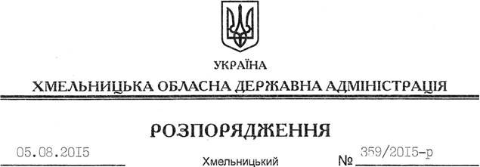

Про затвердження висновку на відповідність проектів рішень щодо добровільного об’єднання територіальних громад Конституції та законам України

На підставі статей 6, 39 Закону України “Про місцеві державні адміністрації”, відповідно до статті 7 Закону України “Про добровільне об’єднання територіальних громад”, враховуючи звернення Дунаєвецької міської ради Дунаєвецького району від 03 серпня 2015 року № 02-18/559:
1. Затвердити висновок на відповідність Конституції та законам України проектів рішень Дунаєвецької міської ради, Гірчичнянської, Дем’янковецької, Вихрівської, Ганнівської, Нестеровецької, Зеленченської, Залісцівської, Чаньківської, Воробіївської, Січинецької, Голозубинецької, Великожванчицької, Рачинецької, Лисецької, Сокілецької, Миньковецької, Великокужелівської, Малокужелівської, Сиворогівської, Іванковецької, Держанівської, Великопобіянської, Малопобіянської, Гуто-Яцьковецької, Рахнівської сільських рад Дунаєвецького району “Про добровільне об’єднання територіальних громад” щодо добровільного об’єднання територіальних громад міста Дунаївці та сіл Мушкутинці Дунаєвецької міської ради, Гірчична Гірчичнянської; Дем’янківці Дем’янковецької; Вихрівка, Пільний Мукарів Вихрівської; Ганнівка Ганнівської; Нестерівці Нестеровецької; Зеленче Зеленченської; Залісці Залісцівської; Чаньків, Заставля, Степок Чаньківської; Воробіївка Воробіївської; Січинці, Панасівка Січинецької; Голозубинці Голозубинецької; Великий Жванчик, Малий Жванчик, Чимбарівка, Ліпини, Трибухівка Великожванчицької; Рачинці Рачинецької; Лисець Лисецької; Сокілець Сокілецької; Миньківці, Катеринівка, Городиська Миньковецької; Велика Кужелева Великокужелівської; Мала Кужелівка, Синяківці, Руда-Гірчичнянська, Ярова Слобідка Малокужелівської; Сивороги, Соснівка Сиворогівської; Іванківці, Слобідка-Гірчичнянська Іванковецької; Держанівка, Антонівка Держанівської; Велика Побійна Великопобіянської; Мала Побіянка, Притулівка, Заголосна Малопобіянської; Гута-Яцьковецька, Яцьківці, Гута-Блищанівська, Ксаверівка, Млаки Гуто-Яцьковецької; Рахнівка, Кривчик, Дубинка Рахнівської сільських рад Дунаєвецького району в об’єднану Дунаєвецьку міську територіальну громаду з адміністративним центром у місті Дунаївці (додається).
2. Контроль за виконанням цього розпорядження залишаю за собою.

Голова адміністрації М.Загородний

